# **OPTIMIZACION DEL PROCESO DE GANADERIA MEDIANTE EL USO DE ESTRUCTURAS DE DATOS**

|  |  |  |
| --- | --- | --- |
| Juan Andres Gomez Universidad Eafit Colombia jagomezd@eafit.edu.co | Laura Ortiz  Universidad Eafit  Colombia  lortizc3@eafit.edu.co | Mauricio Toro  Universidad Eafit  Colombia  mtorobe@eafit.edu.co |

# **RESUMEN**

## El problema a tratar es el cómo optimizar el proceso de la ganadería mediante las tecnologías de la información diseñando algoritmos basados en compresión de imágenes y tablas de hash potenciando el consumo de energía en ámbitos de la ganadería de precisión, la cual es importante, ya que esta misma le da un mejor enfoque a la ganadería, y al mismo tiempo al cuidado bovino.

## Una problemática relacionada con el tópico de estudio es la aplicación de satélites de teledetección en ámbito agrícola puesto que en estas mismas se usan tecnología de la información las cuales permiten un estudio optimo de la superficie por la cual se puede deducir que tipo de fertilizante necesita cada sector del cultivo.

## **Palabras clave**

|  |
| --- |
| Algoritmos de compresión, aprendizaje de máquina,  aprendizaje profundo, ganadería de precisión, salud animal. |

# **1. INTRODUCCIÓN**

# Una de las principales necesidades del ser humano siempre ha sido la alimentación, lo cual ha llevado ya en el pasar del tiempo de la raza humana a la masificación de este tipo de necesidades por el aumento poblacional. Esto ha llevado a que en el ultimo milenio aumente de una manera exponencial la necesidad de buenas fuentes de alimento. Esto ha direccionado a industrias tales como son las ganaderas a un crecimiento de la mano con la demanda de sus productos. Debido a lo tedioso que ha sido mantener un modelo el cual parte de lo tradicional, se ha generado nuevas tecnologías las cuales permiten una gran mejora de los diferentes estudios los cuales proveen una manutención optima del sector agropecuario.

# Este mismo fenómeno ya descrito ha generado un nuevo movimiento de las tecnologías la cual se llama “Ganadería de precisión” (GdP), esto ha llevado al desarrollo de tecnologías similares las cuales ayudan a gran parte del sector agropecuario tal y como puede ser la aplicación de satélites de teledetección.

# **1.1. Problema**

El problema al cual nos enfrentamos es crear mediante una estructura de datos un sistema eficiente el cual permita identificar el estado de salud animal mediante imagen de madera eficiente en cuanto a memoria y tiempo. Esto significaría un avance gigante en la ganadería de precision la cual podría impulsarse mas gracias a estos sistemas

**3. TRABAJOS RELACIONADOS**

En lo que sigue, explicamos cuatro trabajos relacionados. en el dominio de la clasificación de la salud animal y la compresión de datos. en el contexto del PLF.

3.1 Explique cuatro (4) artículos relacionados con el problema descrito en la sección 1.1. Puede encontrar los problemas relacionados en las revistas científicas, en lo posible, en inglés. Considere Google Scholar para su búsqueda. *(En este semestre, el trabajo relacionado es la investigación sobre la clasificación de la salud animal y la compresión de datos, en el contexto de la GdP).*

**3.1.1 Almacenamiento de sonidos para ganaderia de precision**

Captar los sonidos producidos por los animales durante su alimentación, sin interferir en su comportamiento normal y sin intervención del operador, se eligió usar algoritmos de compresión con perdida ya que eran mas utiles que los algoritmos sin perdida y se termino usando el algoritmo CELT. A continuacion la grafica de margen de error de compresion del algoritmo CELT.

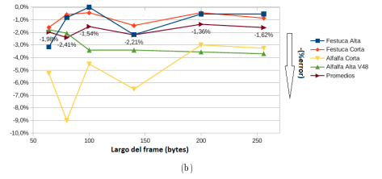

## **3.1.2 Control biologico de la garrapata mediante imagen**

## Contribuir con la escuela de veterinaria con el Desarrollo de un software con procesamiento de imágenes que reconozca la rapidez y eficacia de extracto de Neem como garrapaticida, sin la necesidad de la presencia de los doctores, se termino binarizando las imagenes para una mejor eficacia en el sistema

## **3.1.3 Cloud services integration for farm animals’ behavior studies based on smartphones as activity sensors**

Se plantea el uso de smartphones como sensores de actividad para la ganaderia debido a que cada vez se ha venido implementando el uso de senosores en la industria, se proponen dos algoritmos de compresion complementarios: Un algoritmo que elimine informacion redundante y otro que trunca la informacion a 3 ,4 y 5 decimales. A continuacion la grafica de efectividad de compresion.

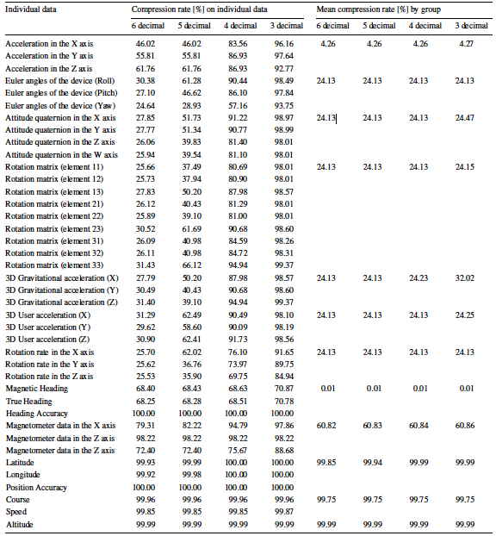

## **3.2 Alternativas de compresión de imágenes con pérdida**

## En lo que sigue, presentamos diferentes algoritmos usados para comprimir imágenes con pérdida. *(En este semestre, ejemplos de tales algoritmos son el tallado de costuras, el escalado de imágenes, la transformación de coseno discreto, la compresión con ondeletas y la compresión fractal).*

**3.2.1 interpolación del vecino más cercano**

El primer algoritmo de perdida es la interpolación del vecino mas cercano el cual es el método de escalado de imágenes mas simple y consiste en que cada pixel de salida se reemplaza por el pixel mas cercano en la entrada. Lo cual significa que al aumentar de escala se presentarán varios pixeles del mismo color. Cabe aclarar que su implementación más común es siempre redondear a 0 pues produce m menos artefactos y es más eficaz a la hora de calcular.

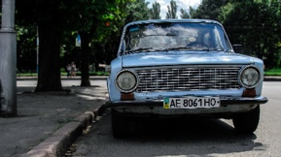 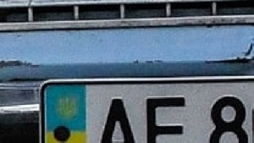

**3.2.2 Algoritmos bicúbicos y bilineales**

La interpolación bilineal funciona interpolando los valores del color de los pixeles lo cual lleva a una transición continua en salida incluso cuando el material lleva otro tipo de transiciones. Lo que pasa con este algoritmo es que reduce el contraste lo cual puede ser una ventaja para las imágenes de tono continuo pero una pesadilla para imágenes de arte o con arte lineal. Mientras tanto la interpolación bicúbica usada por programas como adobe Photoshop es un método estándar pues este produce cambios que se suponen sustancialmente mejores con un aumento en el costo computacional.

 bilineal

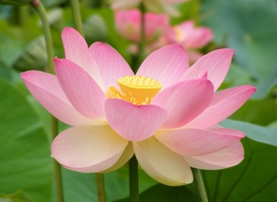 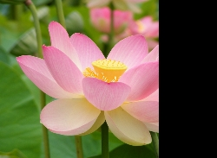 bicúbico

**3.2.3 Vectorización**

La extracción de vectores o vectorización lo que hace es que crea una representación vectorial independiente de la resolución lo cual resulta reenderizando una imagen con la resolución deseada pues los gráficos vectoriales se adaptan bien a las imágenes geométricas simples más no con fotografías debido a su complejidad.



**3.2.4 HQX**

## El algoritmo HQX es un algoritmo de escalado que lo que hace es que magnificar gráficos de computadoras con baja resolución y pocos colores, y este usa el espacio de color YUV para calcular las diferencias de color de modo que las de brillo se ponderen para imitar en lo más posible la percepción humana.

 

## **3.3 Alternativas de compresión de imágenes sin pérdida**

## En lo que sigue, presentamos diferentes algoritmos usados para comprimir imágenes sin pérdida. *(En este semestre, ejemplos de tales algoritmos son la transformada de Borrows y Wheeler, LZ77, LZ78, la codificación Huffman y LZS).*

**3.3.1 codificación huffman**

Es un tipo de código de prefijo optimo desarrollado por David A. Huffman el cual es un método para la construcción de códigos de redundancia mínima, la salida de este algoritmo se puede ver reflejado en una tabla de códigos de longitud variable que para codificar un símbolo fuente. El algoritmo deriva la tabla de la probabilidad y/o frecuencia estimada de ocurrencia para cada valor posible del símbolo fuente.

**3.3.2 Transformada de Burrows-Wheeler**

También llamada compresión por clasificación de bloques lo que hace es que reordena una cadena de caracteres en serie de caracteres similares lo cual es una transformación que se realiza para preparar datos para su uso con técnicas de compresión de datos como bzip2.

**3.3.3 Compresión de imagen basada en diccionario bidimensional real en escala de grises**

Este método de codificación se implementó en su inicio para reducir la correlación unidimensional en los datos ya que se diseño para comprimir justamente texto. Por tanto no aprovecha el hecho de que los pixeles adyacentes en la imágenes están correlacionados en dos dimensiones. Lo que se ha hecho es, adaptar la naturaleza de este tipo de compresión basados en diccionarios para considerar la naturaleza bidimensional de las imágenes.

**3.3.4 LZ77 y LZ78**

Estos algoritmos se analozan como codificadores definidos po maquinas de estado finito, se desarrolla una medida análoga a la entropía de información para una secuencia individual, esto, a esta medida se le da un limite en la tasa de comprensión de datos que se puede lograr y luego se muestra que para cada secuencia se lleva hasta el limite a medida que esta crece hasta el infinito y en ese sentido, el algoritmo de este esquema produce codificaciones optimas asintóticamente.

# **REFERENCIAS**

1. Jose Chelloti O. 2014. Desarrollo e implementación de un dispositivo de adquisición y almacenamiento de sonidos para ganadería de precisión**.** (November 2014). Retrieved August 16, 2021 from http://sedici.unlp.edu.ar/handle/10915/42007

2. Zenteno Aguilar, Cristian del Carmen. 2012. Control biologico de la garrapata en el sector ganadero con procesamiento de imagenes**.** (January 2012). Retrieved August 16, 2021 from http://repositoriodigital.tuxtla.tecnm.mx/xmlui/handle/123456789/171

3. Debauche, O., Mahmoudi, S., Andriamandroso, A.L.H., Manneback, P., Bindelle, J., Lebeau, F., 2019. Cloud services integration for farm animals’ behavior studies based on smartphones as activity sensors. J. Ambient Intell. Humanized Comput. 10 (12), 4651–4662.